

本科毕业论文（设计）中期报告

题 目：基于多模态大模型的无人机海上搜救系统设计与实现

专 业 人工智能
学 生 陈剑飞
学 号 2022211093
指导教师 张维刚
日 期 2026.03.19

哈尔滨工业大学教务处制

- 论文（设计）工作是否按开题报告预定的内容及进度安排进行
本论文的研究工作基本按照开题报告的预定内容和进度安排进行。但在工作推进过程中对进度安排以及论文题目进行了更贴合实际情况的修正。
表 1:进度安排表
时间 | 需要完成的任务
2025.11—2025.12 | 深入文献调研，确定技术方案
2026.01—2026.02 | 数据集的收集，模型的微调和全参数训练
2026.02—2026.03 | 模型的vLLM推理，前端原型搭建
2026.03—2026.04 | 视频流的处理和系统化封装
2026.04—2026.05 | 系统测试和论文写作
2026.05—2026.06 | 完善毕业论文与最终答辩
接下来本文将对这段时期所开展的工作依次展开详细的介绍。
- 已完成的研究工作及成果
依据表1中的内容，本研究目前已经顺利完成了模型环境搭建、数据集转换与整理、模型的微调和全参数训练以及模型的vLLM推理，关于视频流的处理和前端原型搭建也正在有序进行中。
- 模型的选取
首先是模型选取阶段，本研究对当前主流的通用视觉语言模型进行了一定的调查（详见下表2）。最终选择了Qwen3-VL-8B-Instruct作为微调和开发的基础模型。因为相比其他视觉语言模型，Qwen3-VL具备更好的中文语义理解和多目标泛化能力。
表2：主流通用VLM对比
模型 | 开/闭源 | LoRA微调 | 全参数微调 | 体量
Qwen-VL系列 | 开源 | 支持 | 支持 | 1.8B, 4.5B, 8B，14B, 72B
LLaVA系列 | 开源 | 支持 | 支持 | 7B, 13B
BLIP-2系列系列 | 开源 | 支持 | 支持 | 12B, 6.7B
GPT-4V | 闭源 | 不支持 | 不支持 | 未公开
InternVL | 部分开源 | 支持 | 支持 | 7B，20B

- 数据集的收集和转换
本研究选用的是SeaDronesSee数据集，原因是针对我们的任务，其数据高度吻合，SeaDronesSee的标注类别（水中人员、船只、救生设备、浮标、水上摩托等）与海上搜救实际应用需求完全一致，非常适合用于训练AI在真实水域环境下的目标检测能力。此外本研究还对比了其他的相关数据集（见下表3），最终做出了可靠的选择。
表 3：评测数据集对比
数据集 | 应用场景 | 数据量 | 标注目标 | 水域覆盖 | 特点
SeaDronesSee | 海上搜救 | 10k+张 | 水中人员、船只、设备 | 全部 | 专为海上搜救，场景/目标丰富
VisDrone | 城镇交通 | 26k+张 | 车辆、人、自行车 | 少数 | 主要城市/道路类场景
MarDCT | 海洋/港口 | 1k+张 | 船只、浮标 | 全部 | 海上船只细分，数据少

原始数据集采用的是COCO格式。原始标注仅有图片、标注框等，适合传统目标检测算法（如YOLO、Faster-RCNN），但并不适合进行大模型的训练。所以要对数据集进行转换。通过转换脚本，对数据集做了以下处理：
- 坐标归一化：像素坐标[x, y, w, h]转为左上-右下角格式[x1, y1, x2, y2]，并且将其归一化到0~1000区间，去除图片分辨率影响。符合Qwen-VL的输入要求
- 构造对话格式：为每张图自动生成标准VLM输入output样本，包括：
- 用户角色user发起一轮图片+文本提问（即“请检测这张无人机航拍图中水面上的所有目标，返回类别和边界框坐标。”）
- 助手角色assistant输出本图所有目标的归一化框及类别，结构为：
{
"messages": [
{ "role": "user",
"content": [{"type": "image","image": "train/4762.jpg"},
{ "type": "text","text": "请检测这张无人机航拍图中水面上的所有目标，返回每个目标的类别和边界框坐标。"}]
},
{ "role": "assistant",
"content": "[{\"bbox_2d\":[628,291,664,333],\"label\":\"水中人员\"},{\"bbox_2d\":[608,467,652,521],\"label\":\"水中人员\"}]"}]
}
最终转换生成的数据类型可以用来训练VLM。
- 模型的LoRA微调训练
本研究一开始选择的微调训练策略是LoRA微调。Qwen3-VL-8B-Instruct 模型拥有约87亿参数（8.8B）。如果采用传统的全参数微调，单张 24GB 的显卡显存往往无法完全加载和训练该模型。即便是在 32GB 高端显卡（我一开始部署的RTX 5090）下，单卡微调时也显得极为紧张。所以我选择融合4bit量化加载模型+LoRA微调的QLoRA作为本项目的主力微调技术，利用4bit量化加载大模型主干、仅针对定制任务训练小规模adapter。
- 第一次QLoRA微调
第一次进行微调，我选择了较为激进的策略。学习率为2e-5，梯度裁剪为1.0，bnb_4bit_compute_dtype为float16。但是训练推进到约第600步左右，训练loss数值（loss）迅速变为 nan，造成训练的失败。
步数 20/6927 | loss: 1.1346 | lr: 4.00e-06 | 显存: 15.0GB | 时间: 1.9分钟
步数 40/6927 | loss: 1.0554 | lr: 8.00e-06 | 显存: 15.0GB | 时间: 3.7分钟
…
>>> 验证中（使用 val.json 验证集）...
>>> 验证 loss: 0.5251
>>> ✅ 最佳模型已保存到: /root/autodl-tmp/qwen_vl/lora_output/best_model
>>> 最佳验证 loss: 0.5251
>>> Checkpoint 已保存: /root/autodl-tmp/qwen_vl/lora_output/checkpoint-500
…
步数 620/6927 | loss: 0.5629| lr: 1.97e-05 | 显存: 15.0GB | 时间: 58.2分钟
步数 640/6927 | loss: nan | lr: 1.97e-05 | 显存: 15.0GB | 时间: 60.1分钟
对于出现问题进行了检查，认为有以下几个原因：使用float16精度（低精度）在训练大模型时容易出现数值溢出，导致loss=nan，浮点运算不稳定；高学习率（2e-5）、大batch下累计的数值波动进一步加重了溢出风险。
- 第二次QLoRA微调
经过第一次微调的失败，进行了一些调整:将数值精度提高到bfloat16；降低学习率至1e-5；设置了更严格的梯度裁剪0.5；设置了NaN触发自动终止机制。
经过调整后，第二次QLoRA微调成功训练得到了稳定的LoRA权重。
后续进行了合并验证推理。但是推理结果非常不理想（见下方图1、图2）
图1：微调前后总体指标对比
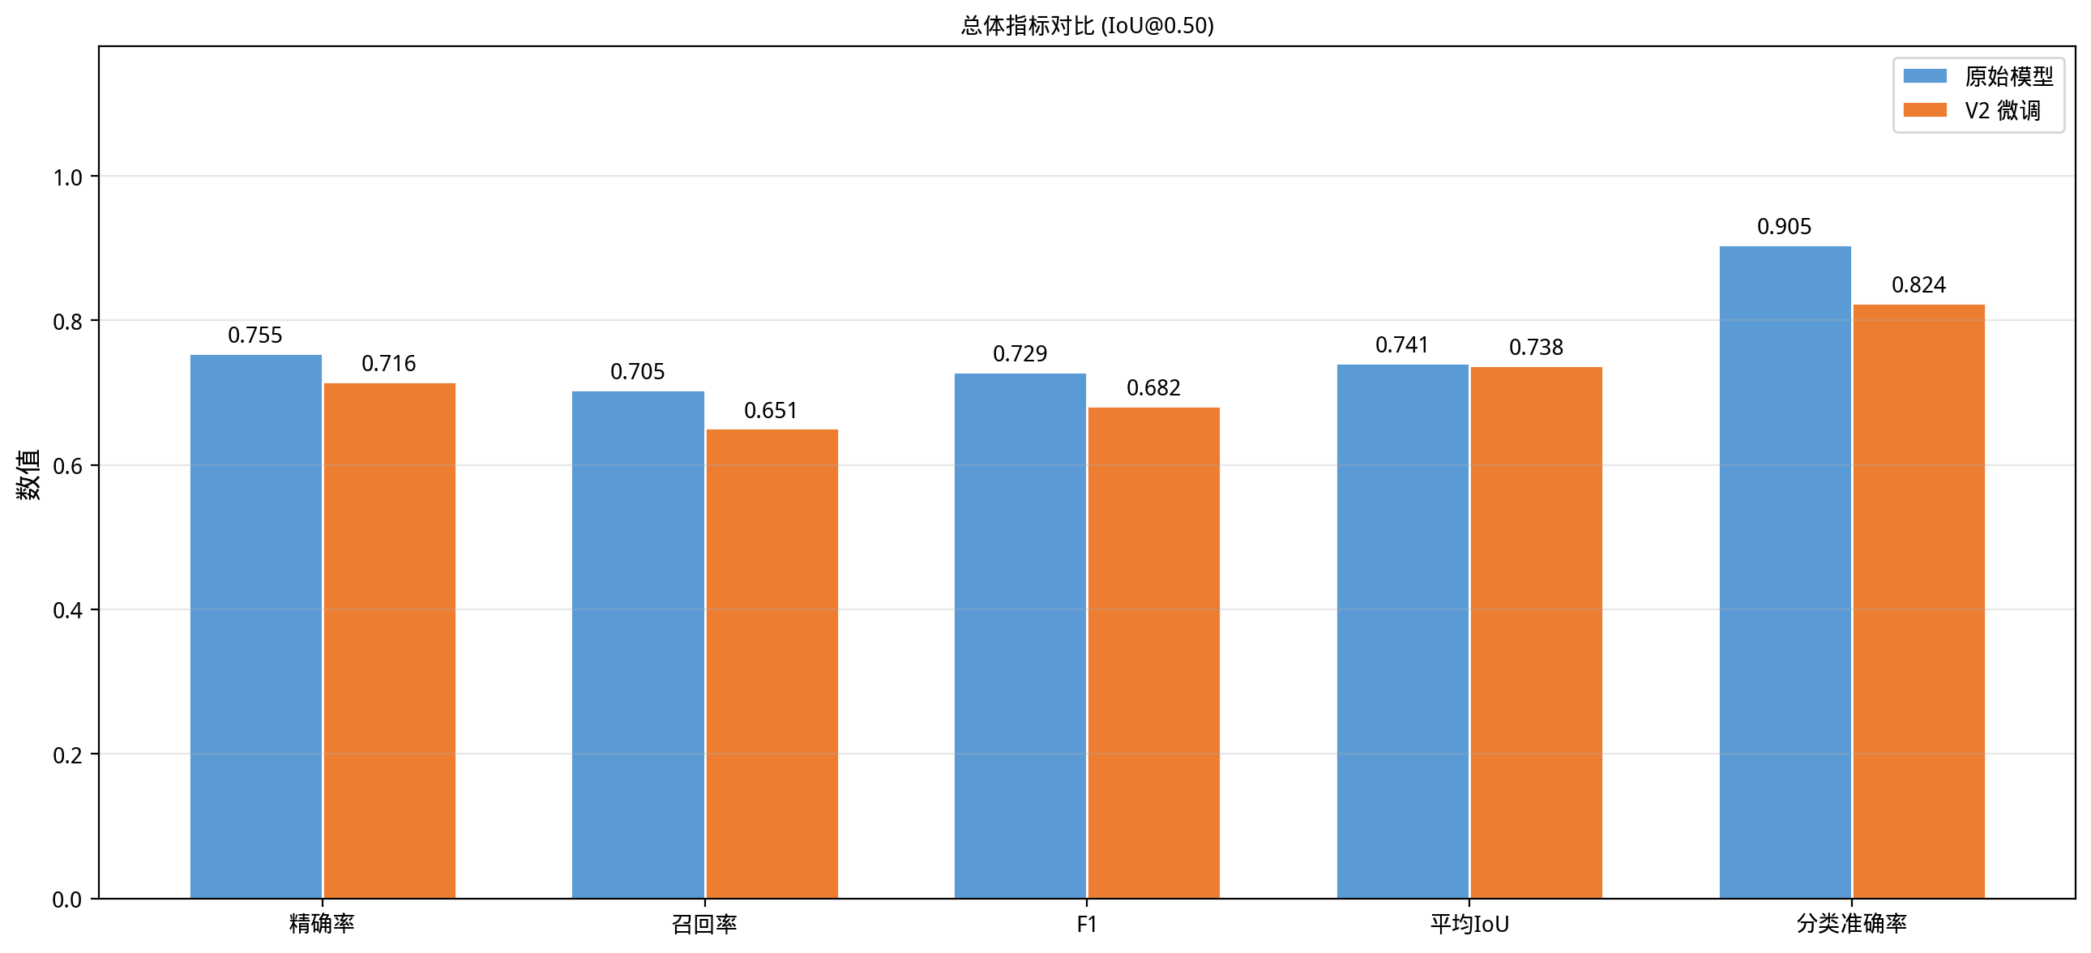
图2：微调前后各类别F1指标对比
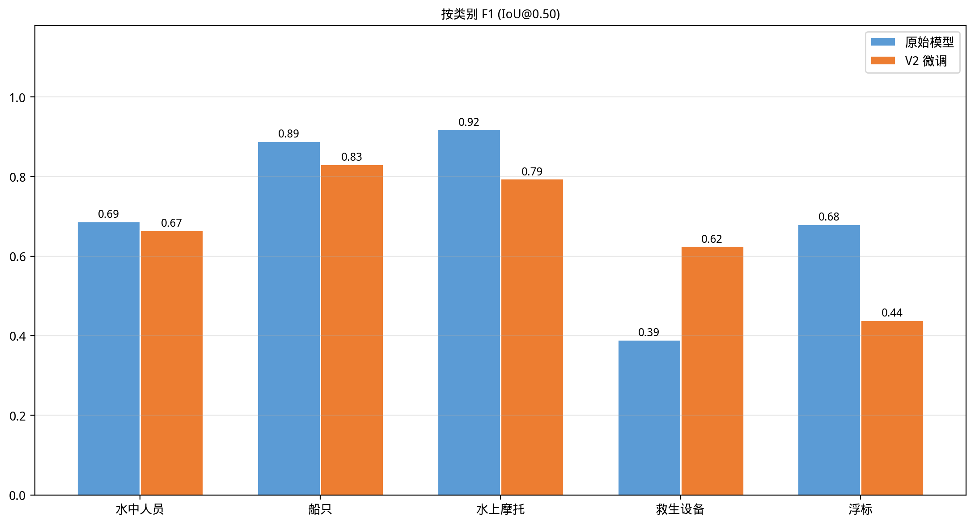
我发现v2微调在 SeaDronesSee 验证集上的表现显著低于预期，整体检测准确率与 F1 分数较原始未微调模型有所下降，许多类别甚至出现性能退化（见图1、图2）。
进一步分析表明，LoRA 仅微调低秩适配器参数，难以充分适配海上搜救这一高精度、多目标、小样本密集场景下的复杂语义。鉴于 LoRA 微调在本任务中表现出的表达能力局限，为了充分释放模型潜力，本研究决定放弃LoRA策略，转向全参数微调策略。
- 模型的全参数微调训练和推理测试
- 前端demo

- 。

